Rybářský spolek Buštěhrad pořádá
pro členy a přátele
Dne 17.6. – 19.6.2016
Přátelské posezení na Babkách spojené s uzením a lovem ryb

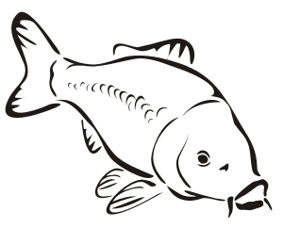

Zahájení je v 17:00 a konec podle nálady
Občerstvení zajištěno, uzení ryb, možnost vyuzení vlastních dobrůtek.

Petrův Zdar RS Buštěhrad

